ALUSTAR Flachdach-Abzw. TX Tiefschwarz ø110 / 100

GRÖMO

Eigenschaften

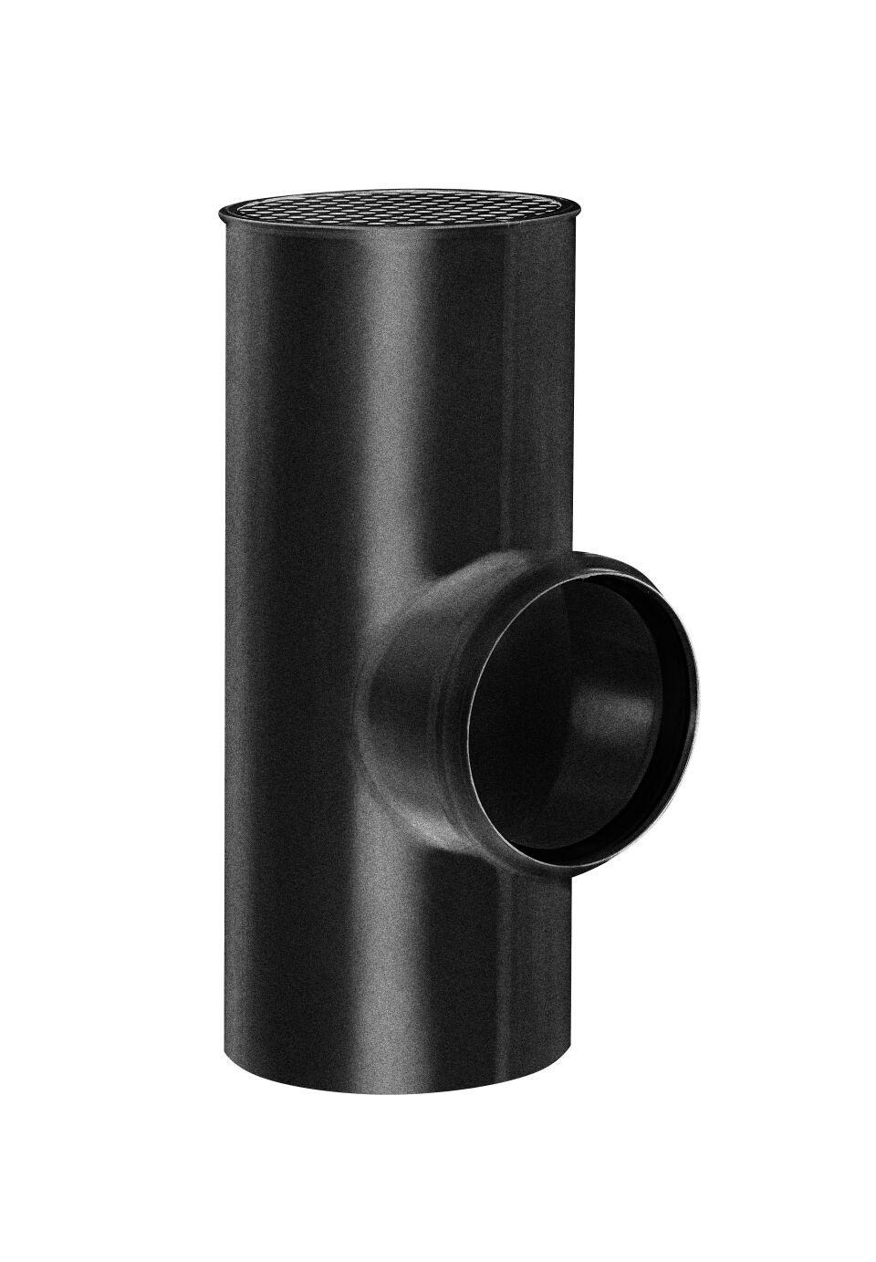

GTIN:

4043706891585

HAN:

89158

Farbton

schwarz

Oberfläche

beschichtet

Werkstoff

Aluminium

Höhe (mm)

270,00

Durchmesser (mm)

99,00

Nennweite DN

110, 100

Hinweis

Lieferung inkl. vormontierter Zulaufdichtung

Farbtonbezeichnung Hersteller

Tiefschwarz